1) устно решите задачу и запишите только ответ. Вариант 1

1 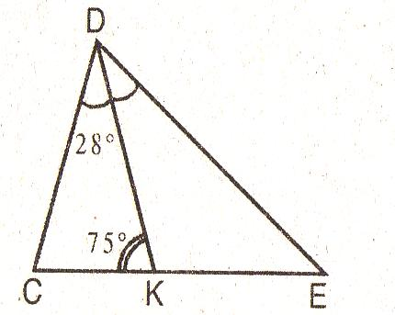 | Дано: ДК- биссектриса, ∠СДК= 28°,  ∠СКД = 75°  Найти: углы ΔСДЕ
2 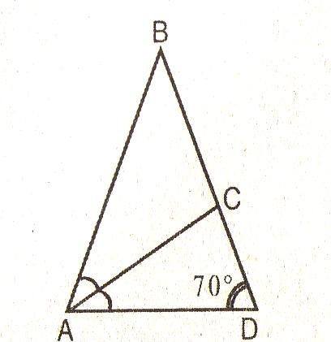 | Дано: АВ = ВД, ∠Д = 70°, АС – биссектриса ΔАВД  Найти: ∠АСВ.
3 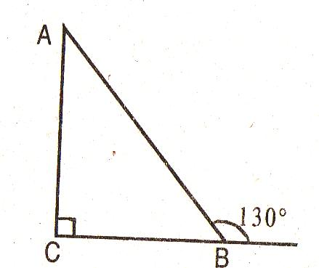 | Найти : ∠А, ∠В
4 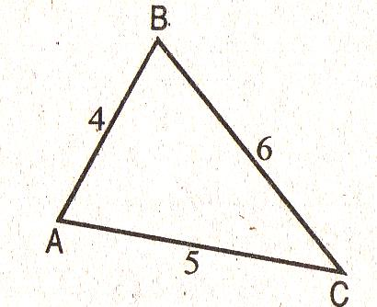 | Сравните углы ΔАВС.
5 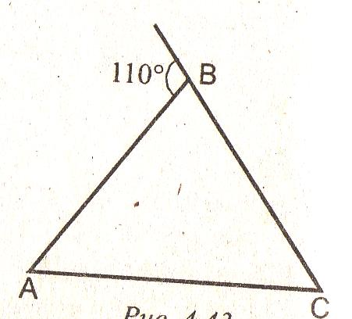 | Дано: АВ = ВС  Найти: ∠А, ∠С,∠В
Запишите подробное решение задачи.

В треугольнике АВС проведена биссектриса ВД, угол А равен 75°, угол С равен 35°. Докажите, что треугольник ВДС равнобедренный.

Соотношение между сторонами и углами треугольника.

Соотношение между сторонами и углами треугольника.
Вариант 2
1) Устно решите задачу и запишите ответ.

1 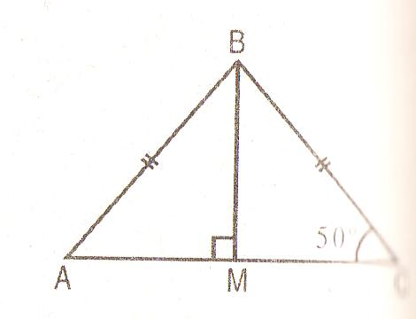 | Дано: АВ=АС, ∠С =50°, ВМ – высота  Найти: ∠СВМ
2 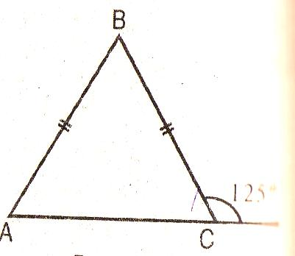 | Найти: ∠А, ∠С,∠В
3 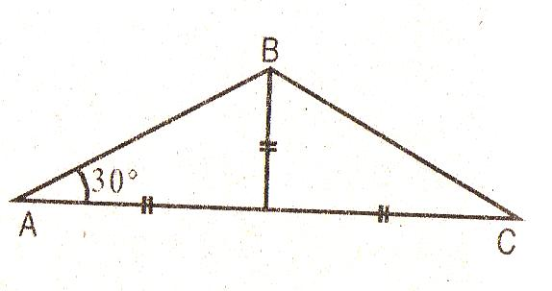 | Найти: ∠АВС, ∠С.
4 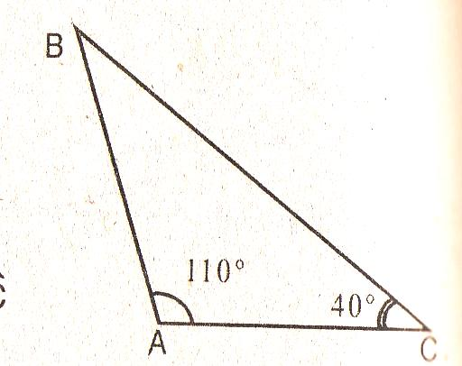 | Укажите наименьшую и наибольшую стороны ΔАВС.
5 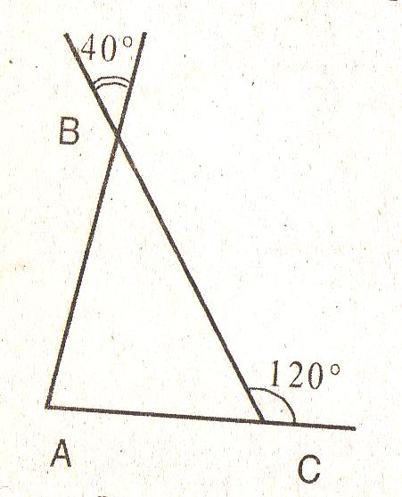 | Найти: углы треугольника АВС

2) Запишите подробное решение задачи

В треугольнике СДЕ проведена биссектриса ЕК, ∠ С равен 90°, ∠Д равен 30°. Докажите, что треугольник ДЕК равнобедренный.

Соотношение между сторонами и углами треугольника.

Вариант 3
1) устно решите задачу и запишите ответ.

1 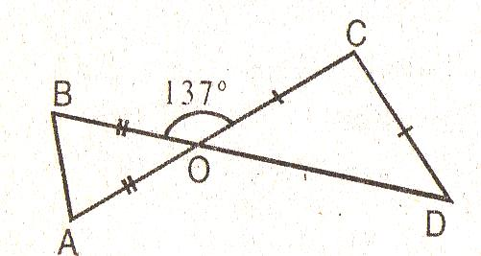 | Дано: ОВ = ОА, ОС = СД, ∠ВОС = 137°  Найти: углы ΔАОВ, углы ΔСДО.
2 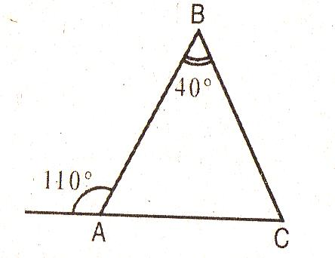 | Дано: ∠АВС = 40°, внешний угол равен 110  Найти: ∠А, ∠С
3 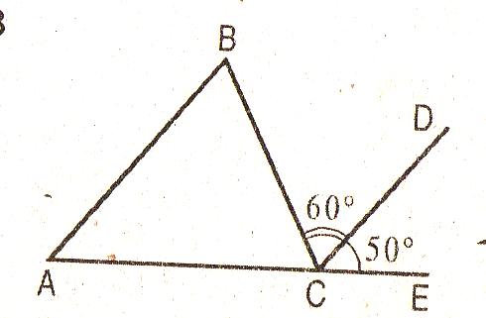 | Дано: АВ ‖СД, ∠ВСД = 60°, ∠ДСЕ = 50°  Найти: ∠А, ∠С,∠В
4 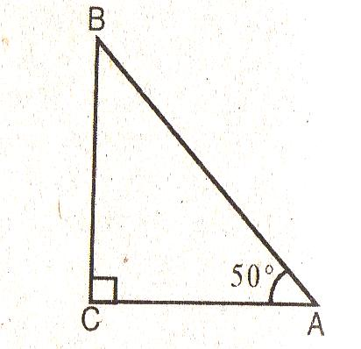 | Сравните отрезки АС и ВС.
5 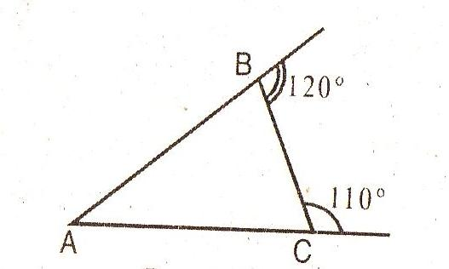 | Найти: ∠А, ∠С,∠В

- Запишите подробное решение задачи

В треугольнике АВС АВ = ВС. На продолжении сторон АС и ВС за вершину С отмечены точки Д и Е соответственно. ДЕ параллельна АВ. Докажите , что треугольник СДЕ равнобедренный.

Соотношение между сторонами и углами треугольника.

Вариант 4

1) устно решите задачу и запишите ответ.

1 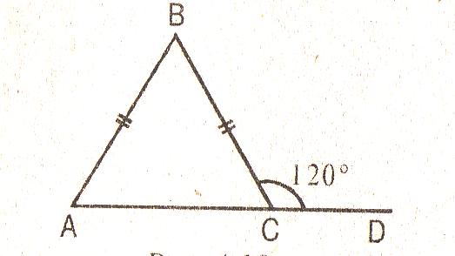 | Дано: АВ =ВС = 5, ∠ВСД = 120°  Найти: АС.
2 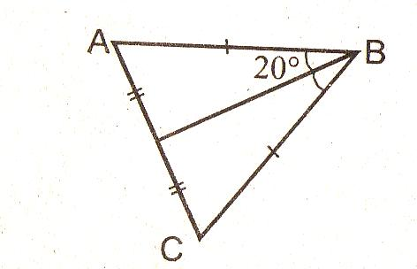 | Найти: ∠А, ∠С,∠В
3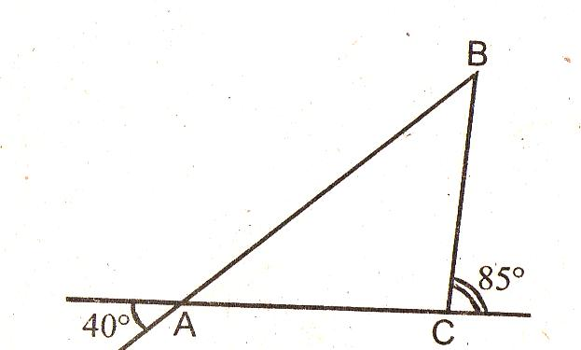 | Найти: ∠А, ∠С,∠В
4 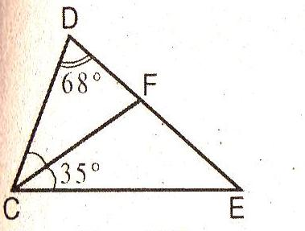 | Найти :∠ Е, ∠СFE
5  А  В С | Дано : ∠А = 30°, ∠В =90°  Сравните АС и ВС

- Запишите подробное решение задачи

В равнобедренном треугольнике биссектрисы углов при основании при пересечении образуют угол равный 52°. Найдите угол при вершине этого треугольника.

